GEC Refuerza su equipo de Banca y Seguros.

La consultora GEC, líder en value learning, ha incorporado a D. Luis Pató como Socio del Sector de Banca y Seguros.

Luis Pató es la apuesta de GEC para consolidar su crecimiento en el sector bancario y asegurador. Este crecimiento es especialmente importante en Madrid, donde GEC ha inaugurado recientemente oficina en la calle Velázquez 150, con unas instalaciones superiores a los 400 m2, preparadas para albergar 40 consultores. GEC, dirigida por Francesc Fàbregas, dobló su cifra de facturación en la capital durante el pasado ejercicio y espera cifras similares en el presente.

Luis Pató es Licenciado en Ciencias Económicas por la Universidad Complutense de Madrid, tiene más de diez años de experiencia en el sector de la consultoría estratégica y en el desarrollo de soluciones de consultoría comercial y RRHH.

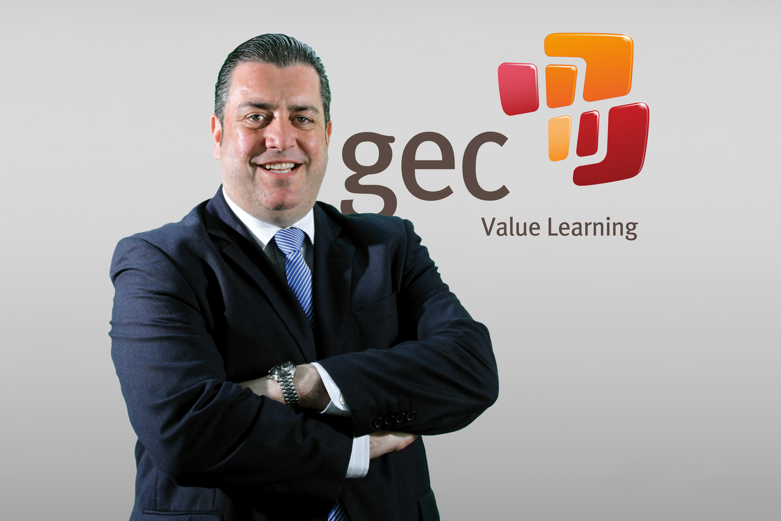
Ilustración 1 D. Luis Pató Pliego. Socio Banca y Seguros de GEC

